ТРПО Лабораторная работа 5

Создание диаграммы классов по лаб.4

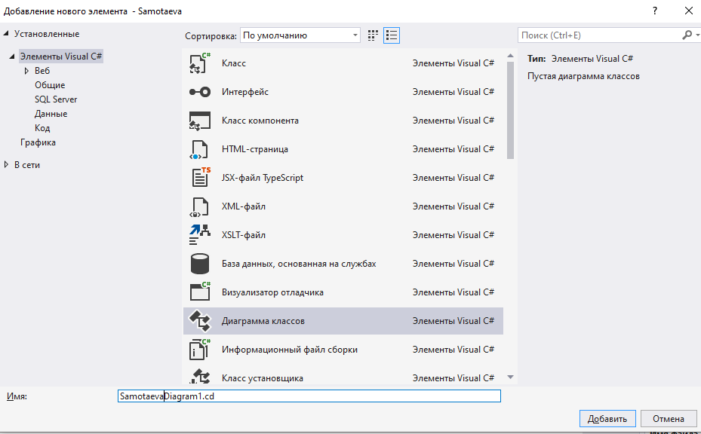

Диаграмма классов по лаб.1

